¡Estos consejos te ayudarán a seguir adelante cuando tengas dificultades!

Cómo evitar errores
 Lee las instrucciones.   ¿Cuál es la meta del desafío?  Tómalo con calma y avanza  paso a paso.   ¿Puedes describir el problema con tus propias palabras? |  ¿Tienes algún código para comenzar?  - ¿Qué hace?  - ¿Por qué piensas  que está allí?  

Depuración
 Busca los problemas en cada  paso del camino.   Describe lo que se suponía  que iba a pasar.   Describe el error.   ¿La diferencia entre lo que se suponía que iba a pasar y lo que pasó te da alguna pista?  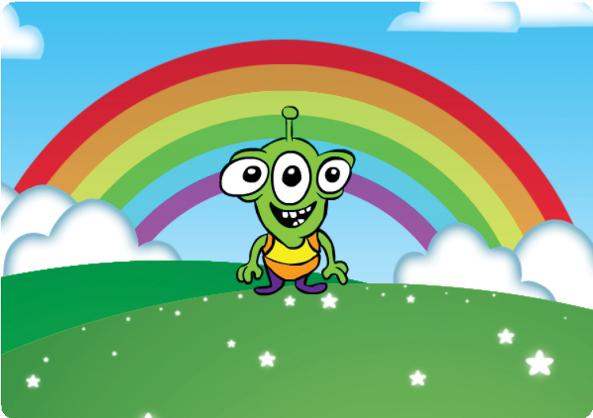 |  Arregla una cosa a la vez y describe cómo cambió el resultado.   Intenta dejar “migas de pan” en tu programa. Puedes poner pistas en tu código (por ej., que tu programa “diga” algo) para saber cuándo se ejecuta cada fragmento.   Intenta hacer cada tarea como su propio fragmento; luego, junta las piezas al final para que sea más fácil ver qué hace cada cosa.   Prueba al menos tres formas de solucionar problemas antes de pedir ayuda.   Habla con un amigo. Tal vez uno de tus compañeros pueda ayudarte a descubrir el error.

